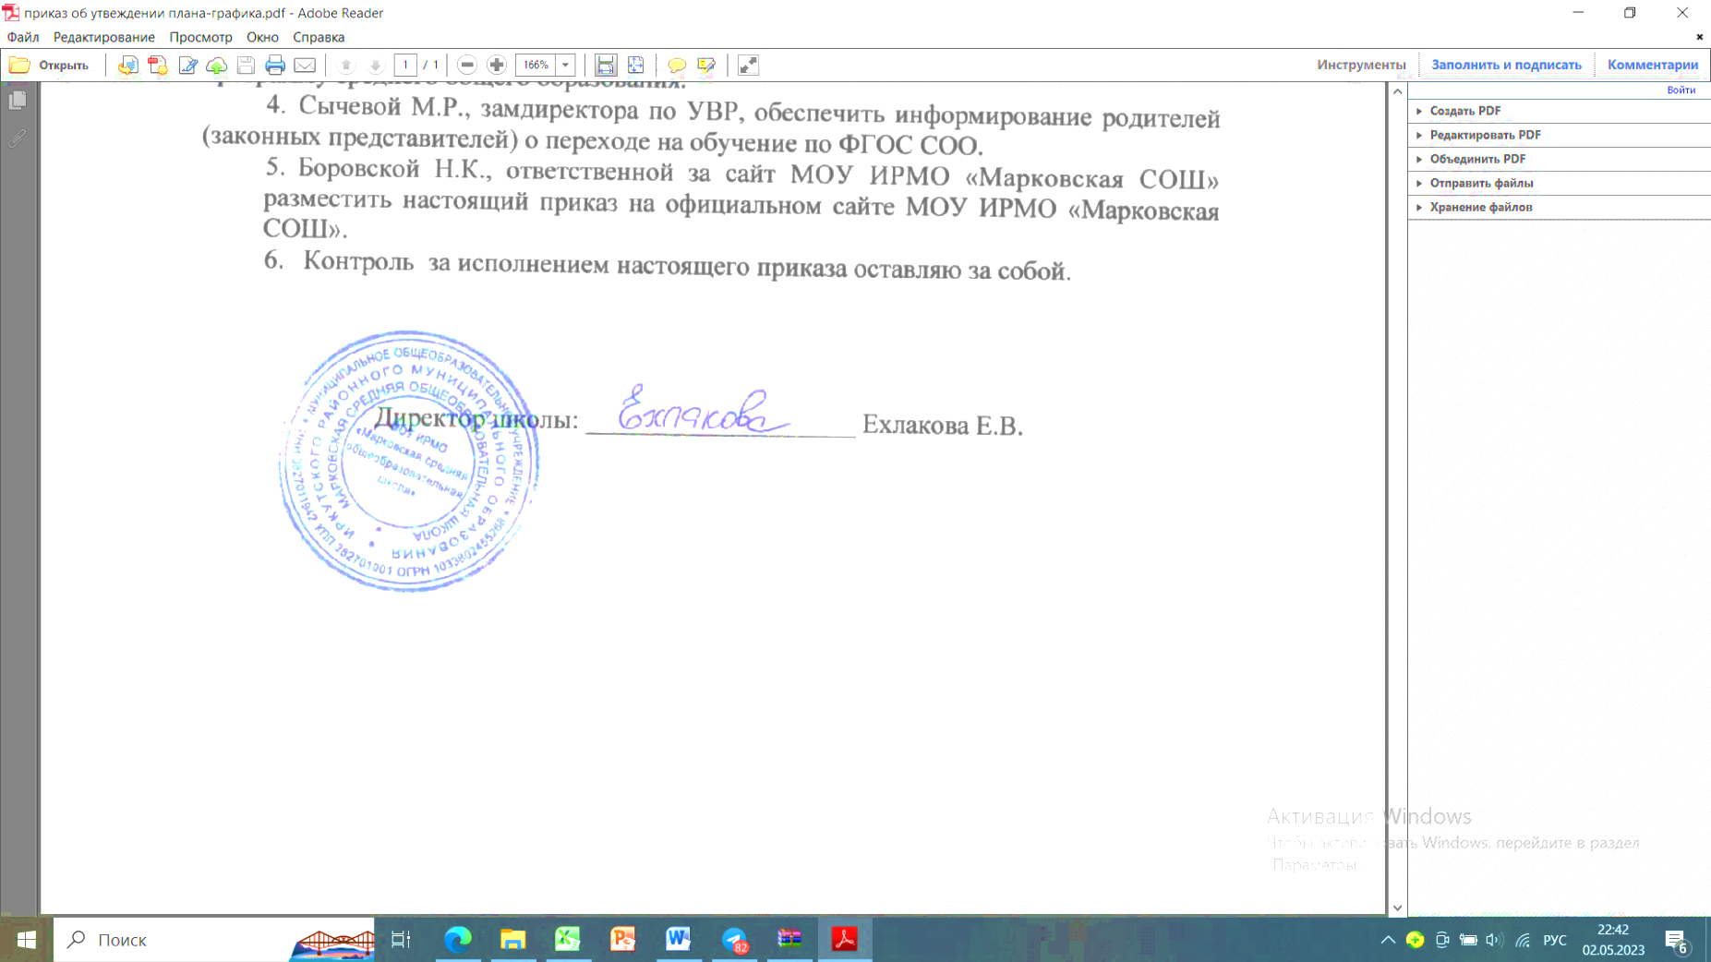
«Утверждаю»

Директор

МОУ ИРМО «Марковская СОШ»
Е.В. Ехлакова

«14» февраля 2023

Перспективный план повышения квалификации учителей

МОУ ИРМО «Марковская СОШ»

в рамках перехода на ФГОС СОО

№  п/п | Ф.И.О. | Должность | Планируемый  год  повышения  квалификации
Список учителей ООО и СОО
«ФГОС среднего общего образования: содержание и реализация в школе (преподаваемый предмет)» , (не менее 72 часов)
 | Компанец Е.Б. | Русский язык, литература | Июнь-сентябрь, 2023;
 | Боровская Л.В. | Русский язык, литература | Июнь-сентябрь, 2023;
 | Сычева М.Р. | Математика | Июнь-сентябрь, 2023;
 | Тюменцева О.В. | Математика | Июнь-сентябрь, 2023;
 | Чемезова О.И. | Английский язык | Июнь-сентябрь, 2023;
 | Высоцкая Т.Г. | Английский язык | Июнь-сентябрь, 2023;
 | Григорьева О.Н. | Информатика | Июнь-сентябрь, 2023;
 | Жвирблис Д.В. | История, обществознание | Июнь-сентябрь, 2023;
 | Какоткина С.В. | История, обществознание | Июнь-сентябрь, 2023;
 | Беркетов И.Н. | География | Июнь-сентябрь, 2023;
 | Ехлакова Е.В. | География | Июнь-сентябрь, 2023;
 | Чикильдина О.В. | Биология | Июнь-сентябрь, 2023;
 | Угапьева С.В. | Физика | Июнь-сентябрь, 2023;
 | Каминская М.М. | Химия | Июнь-сентябрь, 2023;

